ИНФОРМАЦИОННОЕ ПИСЬМО

МИНИСТЕРСТВО НАУКИ И ВЫСШЕГО ОБРАЗОВАНИЯ РОССИЙСКОЙ ФЕДЕРАЦИИ

ФЕДЕРАЛЬНОЕ ГОСУДАРСТВЕННОЕ БЮДЖЕТНОЕ ОБРАЗОВАТЕЛЬНОЕ УЧРЕЖДЕНИЕ ВЫСШЕГО ОБРАЗОВАНИЯ
«ОРЕНБУРГСКИЙ ГОСУДАРСТВЕННЫЙ УНИВЕРСИТЕТ»

ВСЕРОССИЙСКАЯ НАУЧНО-МЕТОДИЧЕСКАЯ КОНФЕРЕНЦИЯ
(С МЕЖДУНАРОДНЫМ УЧАСТИЕМ)

«УНИВЕРСИТЕТСКИЙ КОМПЛЕКС КАК РЕГИОНАЛЬНЫЙ ЦЕНТР
ОБРАЗОВАНИЯ, НАУКИ И КУЛЬТУРЫ»

25-27 ЯНВАРЯ 2021
г. Оренбург

Уважаемые коллеги!
Приглашаем вас принять участие в работе конференции (http://conference.osu.ru).

К участию в конференции приглашаются работники образовательных учреждений, представители органов законодательной и исполнительной власти, государственные, муниципальные и общественные деятели, обучающиеся и другие заинтересованные лица.

На конференции планируется обсуждение актуальных вопросов деятельности университетских комплексов в современных условиях:
– роль университетских комплексов в развитии инновационного потенциала региона;
– интеграция образования, науки и производства в подготовке кадров;
– совершенствование подготовки кадров в университетских комплексах с учетом потребностей рынка труда и реализации федеральных государственных образовательных стандартов;
– реализация моделей университетских образовательных кластеров.

Пленарное заседание конференции состоится 26 января 2021 года в 10:00
на платформе Leader-ID

По итогам работы будет издан электронный сборник трудов с присвоением ISBN. Сборник будет включен в Российский индекс научного цитирования (РИНЦ), зарегистрирован в федеральном государственном унитарном предприятии НТЦ «Информрегистр».

Сборник будет доступен в электронном виде на сайте конференции (http://conference.osu.ru).

По результатам проведения конференции всем участникам будут доступны сертификаты в их личных кабинетах.

Направления работы конференции

1 Проблемы современного высшего образования и науки в области строительства, архитектуры и дизайна.
2 Научные и методические аспекты аэрокосмического образования.
3 Перспективы развития региона и проблемы подготовки специалистов в области экологической и промышленной безопасности, географии и геологии.
4 Методические проблемы развития практико-ориентированного обучения на управленческих и экономических направлениях подготовки.
5 Прогрессивные научно-образовательные технологии в транспортно-социальных системах
6 Высшее гуманитарное образование в динамике местного сообщества.
7 Научно-методические проблемы подготовки специалистов в области математики и информационных технологий.
8 Современные научно-образовательные тенденции в прикладной биотехнологии и инженерии.
9 Актуальные проблемы преподавания языков и культур в образовательном пространстве университетского комплекса.
10 Роль науки и образования в развитии цифровой экономики в современном российском обществе.
11 Проблемы физики и физико-технического образования.
12 Модернизация экономического образования: проблемы и перспективы.
13 Химико-биологическое образование: современные тенденции и технологии в подготовке кадров.
14 Научно-методические аспекты подготовки специалистов в области энергетики.
15 Обеспечение реализации федеральных государственных образовательных стандартов высшего образования с учетом перспектив развития юридической науки.
16 Статистика и управление данными. Наука данных.
17 Современные проблемы массовой коммуникации.
18 Актуальные проблемы качества университетского образования.
19 Университетский учебный округ в региональном образовательном пространстве.
20 Современное образование как ресурс инновационного развития региона.
21 Современная библиотека вуза в условиях цифровой трансформации образования.
22 Университет и школы: образовательный кластер.
23 Педагогическое образование в университетских комплексах: история и современность.
24 Подготовка кадров в региональной системе «колледж – вуз».
25 Использование электронного обучения и дистанционных образовательных технологий в подготовке кадров.
26 Актуальные проблемы профессиональной ориентации и содействия трудоустройству обучающихся в образовательных организациях.
27 Здоровьесберегающие технологии и спорт как элементы развития современного социального общества.

В рамках конференции запланировано проведение круглых столов

- Практики воспитательной работы в университете в условиях смешенного формата образовательного процесса.
- Научные группы – фактор развития научно-исследовательской деятельности университета.

Организационный комитет конференции

Мирошников С.А. – временно исполняющий обязанности ректора Оренбургского государственного университета, д-р биол. наук, профессор, председатель;
Нотова С.В. – первый проректор, д-р мед. наук, профессор, зам. председателя;
Летута С.Н. – проректор по научной работе, д-р физ.-мат. наук, профессор;
Болдырев П.А. – начальник управления научной и инновационной деятельности, канд. техн. наук;
Кудинов Ю.А. – директор центра информационных технологий, канд. техн. наук, доцент;
Пыхтин А.В. – начальник отдела качества образования, канд. техн. наук;
Ряховских С.Н. – директор научной библиотеки;
Лушников А.И. – руководитель контрактной службы;
Кузнецова К.А. – заведующий методическим кабинетом учебно-методического управления, технический секретарь конференции.

Программный комитет конференции

Альбакасов А.И. – декан архитектурно-строительного факультета, канд. техн. наук, доцент;
Боброва В.В. – директор Института менеджмента, д-р экон. наук, доцент;
Воробьев А.Л. – декан геолого-географического факультета, канд. техн. наук, доцент;
Герасименко С.А. – декан факультета математики и информационных технологий, канд. физ.-мат. наук, доцент;
Карпова Г.В. – декан химико-биологического факультета, д-р биол. наук, доцент;
Кудашова Ю.В. – директор Института социально-гуманитарных инноваций и массмедиа, д-р полит. наук, доцент;
Митрофанов С.В. – декан электроэнергетического факультета, канд. техн. наук, доцент;
Мищенко Е.В. – декан юридического факультета, д-р юрид. наук, доцент;
Рассоха В.И. – декан транспортного факультета, д-р техн. наук, доцент;
Сердюк А.И. – директор Аэрокосмического института, д-р техн. наук, профессор;
Смирнова Е.В. – декан финансово-экономического факультета, д-р экон. наук, профессор;
Соловых С.Ю. – декан факультета прикладной биотехнологии и инженерии, канд. техн. наук, доцент;
Солодилова И.А. – декан факультета филологии и журналистики, д-р филол. наук, доцент;
Четверикова А.Г. – декан физического факультета, канд. физ.-мат. наук, доцент.

Требования к оформлению статей

Язык конференции – русский, английский.
Текст статьи должен быть объемом 3-8 страниц.
Имя файла статьи: ФАМИЛИЯ АВТОРА_ПЕРВОЕ СЛОВО НАЗВАНИЯ СТАТЬИ.
Пример: ИВАНОВ_АКТУАЛЬНЫЕ.
Параметры страницы:
– ориентация – книжная;
– все поля – по 20 мм;
– нумерация страниц отсутствует;
– текст выполняется с использованием редактора Microsoft Word в формате *.doc или *.rtf. Шрифт – Times New Roman, 14 пт, абзацный отступ – 1,25 см, межстрочный интервал – одинарный, выравнивание по ширине, перенос слов – автоматический;
– не допускается использование вместо абзацного отступа пробелов или табуляции, использование в тексте разрывов страниц (разделов), использование разреженного или уплотненного межбуквенного интервала;
– формулы и рисунки должны набираться с использованием соответствующих редакторов (редактор формул, редактор рисунков и т.п.), являющихся объектами MS Word. Формулы набираются с использованием редактора формул Microsoft Equation 3.0. Нумерация формул осуществляется последовательно, в круглых скобках, арабскими цифрами;
– рисунки и таблицы обязательно должны быть снабжены подписью и пронумерованы (например: Рисунок 1 – Схема прибора, Таблица 1 – Химический состав). Подписи к рисункам размещать под рисунками; название таблицы сверху. Размеры рисунков не должны превышать 100×160 мм в форме *jpg, *bmp, *tif;
– в конце текста после заголовка привести список литературы, в тексте номера ссылок обозначать [1], [1, 2]. Оформление списка литературы осуществляется в соответствии с ГОСТ 7.1-2003, ГОСТ 7.82-2001, ГОСТ 7.80-2000.

Оформление материала статьи

1-я строка: название статьи (шрифт: обычный, полужирный, прописными буквами, выравнивание по центру);
2-я строка: пустая строка;
3-я строка: фамилии и инициалы авторов, ученая степень, ученое звание (шрифт полужирный, выравнивание по центру);
4-я строка: полное название организации, город указывается, если не следует из названия организации (шрифт полужирный, выравнивание по центру);
5-я строка: пустая строка;
далее: текст статьи;
далее: пустая строка;
далее: список литературы.
Образец оформления

НАЗВАНИЕ
(пустая строка)
Фамилия И.О., ученая степень, ученое звание
Федеральное государственное бюджетное образовательное учреждение
высшего образования
«Оренбургский государственный университет», город*
(пустая строка)
Далее текст статьи…
(пустая строка)
Список литературы
Далее список литературы...

* указывается, если не следует из названия организации

За достоверность фактов, содержание и грамотность предоставляемых материалов, юридическую и иную ответственность несут авторы. Статья должна быть предварительно проверена и вычитана авторами. Статьи будут опубликованы в авторской редакции.

Допускаются только законные цитирования. Источники заимствования должны быть отражены в списке литературы.

Программный комитет конференции оставляет за собой право отклонить статью, не соответствующую требованиям к оформлению и тематике конференции.
Статьи принимаются c 30 ноября 2020 до 12 января 2021 через онлайн-регистрацию на сайте (http://conference.osu.ru).

При регистрации на сайте конференции необходимо оформить следующие документы:
1. Соглашение на обработку персональных данных.
2. Лицензионный договор о предоставлении права на использование произведения.

Оплата участия

Организационный взнос составляет 300,00 рублей за доклад.

Внести организационный взнос можно используя платежную страницу на официальном сайте университета (http://www.osu.ru)

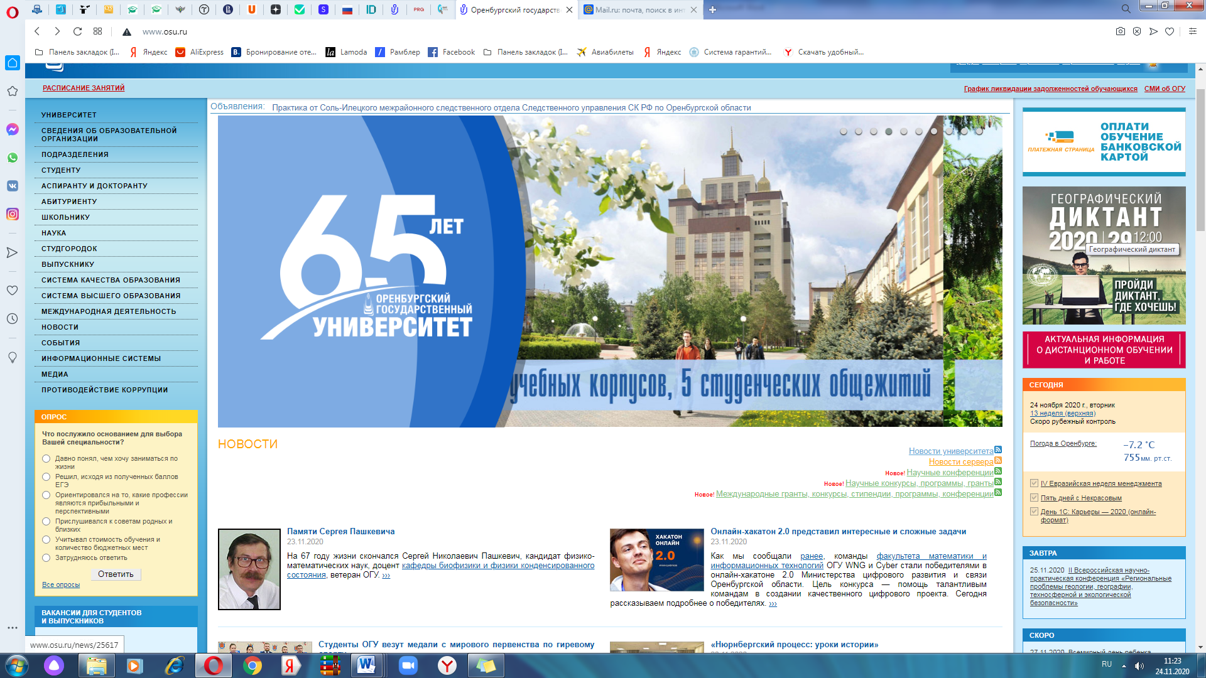

Электронную копию платежного поручения или чек об оплате (отсканированный) необходимо отправить через сайт (http://conference.osu.ru).

Адрес оргкомитета конференции
460018, г. Оренбург, пр. Победы, 13, Оренбургский государственный университет,
учебно-методическое управление (ауд. 170714 а).
По вопросам, связанным с конференцией, можно обращаться по телефону:
+7 (3532) 91-22-85.
Контактное лицо – Кузнецова Клавдия Александровна.

Внимание!
Просим ознакомить с данным информационным письмом всех заинтересованных лиц.
Заранее благодарим за проявленный интерес!

